2009年11月16日
買う市 株式会社
**********************************************************************

livedoor デパート、愛犬用おせちを販売

～愛玩動物飼育管理士監修で安全と健康にも配慮～

**********************************************************************

買う市株式会社（本社：東京都千代田区飯田橋4-7-1 ロックビレイビル、代表取締役社長：松浦義幹、資本金：2億4000万円）は、当社が企画・運営する「livedoor デパート」において、愛犬用のおせち料理を販売します。

本特集 URL：http://depart.livedoor.com/special/feature_content?id=22530.html

買う市は「livedoor デパート」「livedoor BOOKS」「livedoor リサイクル」「買う市ショッピングモール」「商品検索 freec」等を運営するインターネットカンパニーです。
「livedoor デパート」は、ポータルサイト「livedoor」の公式ショッピングモールです。

「livedoor デパート」では「こだわりのペットグッズ特集」を実施中で、さまざまなペットグッズを販売していますが、今回はお正月に向けて愛犬用のおせち料理を新たに販売開始します。

今回販売する愛犬用おせちは、愛玩動物飼育管理士であり、動物取扱主任者でもある矢野比呂美さんの監修によるもので、安全性と健康面にも配慮したおせち料理となっています。そのこだわりは中国産食材を一切使用しないという徹底ぶりで、配送時にも抗菌や鮮度に留意した保存シートを使用しています。また、塩分や糖分は素材の持っているものを活かし、健康のためにあえて使用していません。さらに必要な栄養素をバランス良く取り入れているため、補助食品を与える必要がないほか、アレルギーを引き起こす食材もできる限り排除するなどアレルギーに不安を抱える愛犬にも安心して与えることができます。

買う市では、今後もペット関連商品の充実の一環として、季節限定の商品についても積極的に販売していく予定です。

【愛犬用おせち】
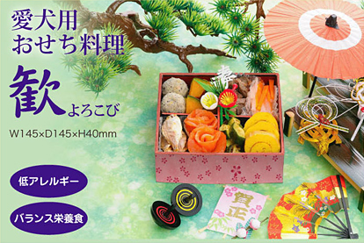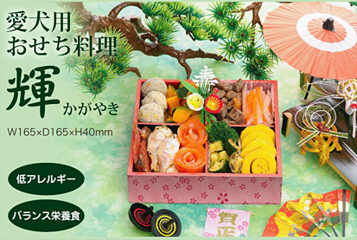
【30％OFF】愛犬用おせち料理 歓[よろこび] 【30％OFF】愛犬用おせち料理 輝[かがやき]
販売価格3500円（税込、標準価格5000円） 販売価格4500円（税込、標準価格6500円）

上記の商品名/会社名/著作の名称等は各社の登録商標または商標です。

■買う市 株式会社について http://corp.cau1.com/
ショッピングモール事業と書籍を中心とした直販サービス事業、さらにテナント向けのサービス事業などを展開し、インターネットショッピングサービスにおいて業界基準以上のサービスはもとより、付加価値の高い新たなサービスを構築し、利用顧客や出店テナントが常に満足できる“インターネットショッピング総合サプライヤー”を目指しています。

〔買う市が運営するショッピングサイト〕
livedoor デパート http://depart.livedoor.com/
livedoor BOOKS http://books.livedoor.com/
livedoor リサイクル http://recycle.livedoor.com/
買う市ショッピングモール http://mall.cau1.com/
freec http://freec.cau1.com/

＜本件に関するお問い合わせ＞
買う市 株式会社 担当：林 奈穂子
電話：03-5226-1841
E-mail: pr@cau1.net

